Photoshop的选区
溧阳市溧城初级中学 杨静
【教材分析】：
本课选自苏科版《初中信息技术》教材上册第六章第二节图片的处理，对应《江苏省义务教育信息技术课程指导纲要》中必修 基础“信息的加工与表达”模块。从多媒体信息处理角度来看，它是安排在文字处理之后，音、视频处理之前，掌握图片处理的基本方法也是为后两种媒体获取加工处理的学习起到铺垫的作用。
教材中所使用的软件涉及到ACDSEE、我行我速和PS，多软件的教学在一节课中似乎有一些困难，此外，ACDSEE主要用于图片的浏览，针对学生的实际以及教学需求，选择了功能强大的PS软件。
【学情分析】：
按江苏省教学内容安排如今的初一学生在小学阶段已经详细学习过使用画图软件编辑图片，一直以来学生对图片处理普遍有着浓厚的兴趣。
【教学目标】
知识与技能：
- 掌握选框工具、套索工具和魔棒工具的使用；
- 了解选区建立的常见方法，会根据图片内容选择合适的工具；
过程与方法：
通过自主学习、互助学习、探究学习让学生掌握用Photoshop选区的基本方法。
情感态度价值观：
在合成图像中养成创新意识，树立成就感，并进而激发学习PS的兴趣。
行为与创新：
通过自己动手操作过程，体验成功的喜悦，张扬个性，增加学生自信心。
【教学重点与难点】
教学重点：各选区工具的使用。
教学难点：根据图片合理选择选区工具。
【教学方法】
以自主学习为主，教师讲解、协作学习为辅，，以任务驱动的方式达到教学目的。
【教学过程】
一、导入
师：上节课我们简单了解了图片制作软件photoshop，有同学说现在智能便捷型的图片处理软件那么多，例如美图秀秀这样的软件，有些操作一键就能完成了，为什么要学习那么复杂的软件呢？因为在电脑艺术天地中没有什么软件比photoshop使用的更广泛。不管是广告、创意、平面构成还是后期处理，photoshop都是最佳的也是最强大的选择。为什么这么说，我们来看个视频体会下。
学生活动：视频—功夫熊猫变美女
师：所以我们要做出更漂亮的、更专业的图片，我们还是要用到photoshop。那么要对图片进行操作，就首先必须对图片进行选择。只有选择了合适的操作范围进行编辑，才能达到设计者的预想效果。
二、新授知识
师：今天我们就来学习几种常见的选区方法。首先我们了解下选区的概念。选区也叫做选取范围，通常选定的区域是以不断闪烁的虚线为边界（俗称蚂蚁线）。被这些虚线围起来的区域就是我们选择的区域，称为选区。选区确定后，只能对选区内的图像进行处理（如删除、填充、修改颜色等），选区以外的部分不会受到影响。
photoshop的选区可以分成两种：1、对主体轮廓的选择；2、通过色彩来选区。根据图片内容的不同，我们使用的工具也不同。下面我们通过几个实例来一一体会学习不同工具的使用。
1、对主体轮廓的选择
顾名思义，就是从物体的边缘选择，那么物体的外形有分为规则和不规则。
（1）、对于规则的选区，我们可以利用选框工具来完成。选框工具又分为矩形选框工具、托运选框工具、单行选框工具、单列选框工具。
实例：利用矩形选框工具复制矩形图像。
学生活动1：制作梦幻窗口
对比了解：羽化，用于设置选区边缘的模糊淡化效果，数值范围是0——250，数值越大，虚化范围越款，也就是说颜色底边更柔和。
操作小技巧：①shift——正方形
②alt——以单击点为中心向外创建选区
③shift+alt——以单击点为中心向外创建正方形的选区
注意：椭圆与矩形工具比，多了一个消除锯齿，用于消除选区边缘的锯齿，使得选区边缘变得更平滑。通常在使用椭圆选框工具创建选区时，都要勾选这项，确保选区的周围平滑。
（2）、对于不规则的选区，我们可以使用套索工具和钢笔工具
①套索工具有套索工具、多边形套索工具和磁性套索工具。这里我们主要介绍磁性套索工具，它可以轻松绘制出外边框很复杂的图像选区。它就像铁被磁铁吸附一样，紧紧吸附着图像的边缘。只有沿着图像的外边框形状拖地鼠标，便可以自动建立选区。
注意：磁性套索主要用于指定色差较明显的图像选区。
学生活动3：美丽的蝴蝶
操作步骤：
- 执行“文件>打开”，打开蝴蝶.jpg文件，选择磁性套索工具，并将羽化值设为0px。
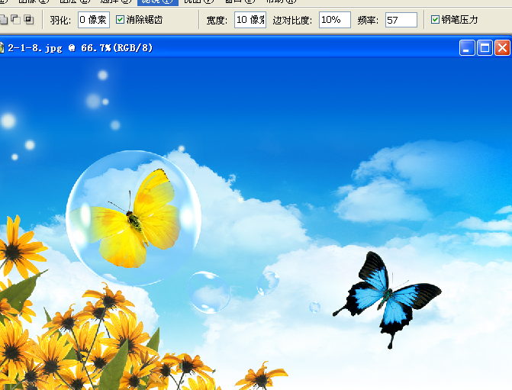
- 将图片放大，利用磁性套索工具在蝴蝶边缘拖动，从起始点拖动到终点，释放鼠标，起始点和终点会自动连接起来，同时形成闭合选区。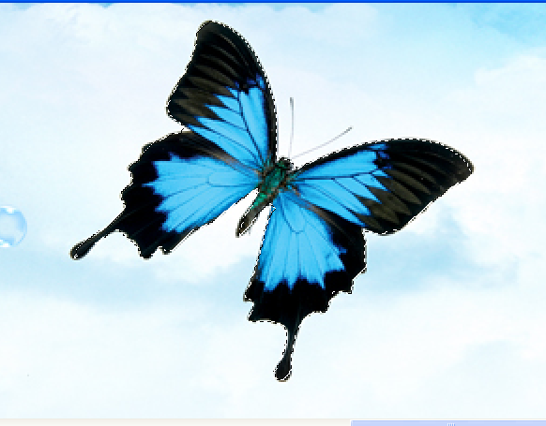
- 复制蝴蝶选区，并将蝴蝶移动到其他位置，执行“编辑>自由变换”，“回车”确定。
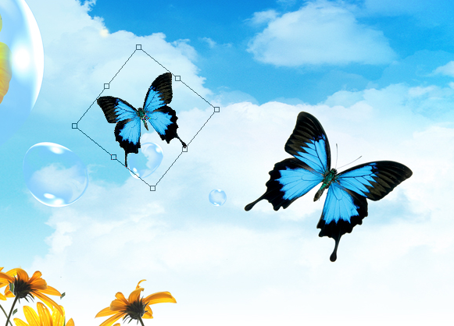
- 执行“图像>调整>色相/饱和度”，调整图像色差，单击“确定”。
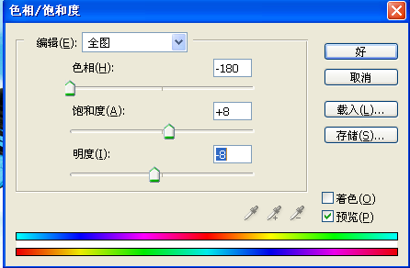
②钢笔工具
师：当我们的图像颜色和背景色相接近时，吸附点就很难定位，这时我们就需要用到钢笔工具。
教师示范兼学生操作：饼干
操作步骤：
1、“文件>打开”饼干.jpg
2、利用钢笔工具，在饼干的边缘处单击，当单击第二个点时，按住鼠标左键，拉出两端的调整柄，调整这段弧线的位置，然后松开左键。
3、alt键+单击锚点，去掉调整柄。继续下一个点操作。知道起始点和终点闭合。
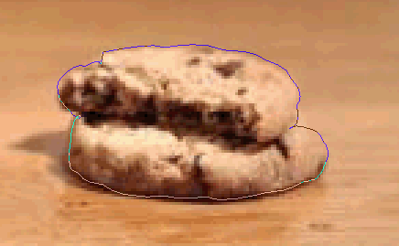
- 右键，选择“建立选区”，羽化值设置为2，消除锯齿，单击确定。
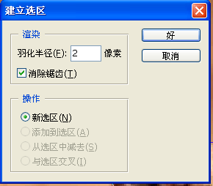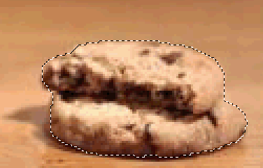
- 复制选区
- 执行“文件>新建”，粘贴饼干。
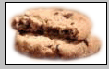
二、通过色彩选取---------魔棒
利用“彩虹图片”介绍魔棒的容差属性：
容差：用特定数值来指定选区的颜色范围，取值范围为0—255，值越大，选取范围就越大。
利用“袜子图片”介绍魔棒的连续属性：
连续：选择该选项，以单击部位为基准，将连接的区域作为选区。相反，如果取消该选项，则与图形上的单击部位无关，将没有连接的区域也并如选区范围。
学生活动：给袜子换个颜色
操作步骤：1、利用魔棒工具选择袜子的黑色部分
2、利用油漆桶工具将袜子的黑色部分填充为其他颜色。
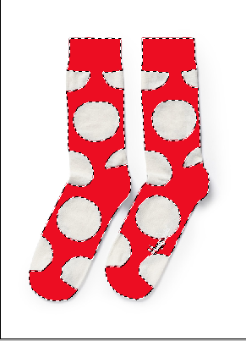
三、提高篇
学生活动：吃小鱼的鸭子
学生活动：利用椭圆选框工具复制制作明星片
四、小结
选区是编辑图片的第一步，创建选区的方法有很多种，我们今天介绍的这几种是很常用的几种方法，更多的方法等待着我们去探索和发现，大家要学会根据图片的特点找到合适的选区方法。

溧城初级中学（学校）教师研究课（观摩课）评议鉴定表
（此表一式两份，一份存在学校教师业务档案，一份存主管单位。）
执教者 | 杨静 | 开课时间 | 2018/09/27 | 听课人数 | 41
开课年级 | 初二 | 科目 | 信息技术 | 开课级别 | 市级
研究目的 | 初中信息技术课学生自主学习能力的培养
课 题 | Photoshop的选区
教 学 简 况 | 一、导入  学生观看视频《功夫熊猫变美女》，体会photoshop强大的功能。  二、新授知识  photoshop的选区可以分成两种：  1、对主体轮廓的选择；  （1）、对于规则的选区—矩形选框工具  学生活动1：制作梦幻窗口  （2）、对于不规则的选区--套索工具和钢笔工具。  学生活动2：美丽的蝴蝶  学生体验活动1：扣取饼干。（体会钢笔工具和套索工具的使用环境）  2、通过色彩来选区---魔棒。  利用“彩虹图片”介绍魔棒的容差属性：  利用“袜子图片”介绍魔棒的连续属性：  学生活动3：给袜子换个颜色  三、提高篇  学生活动4：吃小鱼的鸭子  学生活动5：利用椭圆选框工具复制制作明星片  四、小结  选区是编辑图片的第一步，创建选区的方法有很多种，我们今天介绍的这几种是很常用的几种方法，更多的方法等待着我们去探索和发现，大家要学会根据图片的特点找到合适的选区方法
综合评语

鉴定单位
（主管领导） 主管评议人：

2018年 09月 28 日

